04.05.2020. 8 Клас. Трудове навчання.
Тема. Повторення та закріплення вивченого матеріалу в 8 класі.
Завдання.
1. Які інструменти використовують для стругання деревини?
- ніж;
- шерхебель;
- лобзик;
- шило;
- рубанок;
- ножівка;
- шліфувальна шкура.

2. Проставте порядок операцій виготовлення бруска із заготовки.
...—простругати базову кромку;
…—розмітити ширину бруска;
…—простругати базову пласть;
…—простругати другу пласть;
…—розмітити товщину бруска;
…—простругати другу кромку;
…—відпиляти за довжиною;
…—розмітити довжину бруска.

3. Як називається інструмент, зображений на рисунку?
- стамеска;  - рейєр;  - крючок;  - мейесль;  - фасонний різець. | 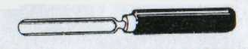

4. На яких верстатах обробляють циліндричні та а конічні поверхні?
- круглопиляльному;
- токарному верстаті для обробки деревини;
- рейсмусовому;
- фрезерному.

5. Які операції виконуються рейєром?
- чорнова токарна обробка;
- чорнова і чистова токарні обробки;
- чистова токарна обробка.

6. Яку форму має елемент різальної частини будь-якої пилки?
- леза;
- клина;
- зуба.

7. Які пилки застосовуються для пиляння фанери?
- дрібнозубі;
- середньозубі;
- великозубі.

8. Як називається виріз, утворений у деревині пилкою?
- пропил;
- щілина;
- надпил;
- паз.
9. Яким інструментом вирізають криволінійні контури з фанери?
- ножівкою для змішаного пиляння;
- лучковою пилкою;
- лобзиком;
- ножівкою для поздовжнього пиляння.

10. На якому кресленні розміри нанесено правильно?
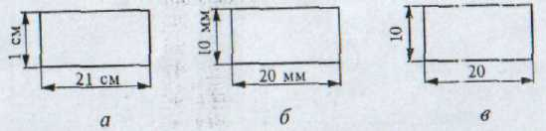

11. Яку операцію називають розводом пилки?
- вирівнювання зубців по висоті;
- відгинання по черзі зубців в обидва боки;
- вирівнювання зубців по ширині.

12. Для чого служать пазухи між зубцями пилки?
- для зручності загострення зубців;
- для збирання і видалення тирси;
- для зручності розводки зубців.

Відповіді надсилати на електронну пошту, вказавши свої ініціали.
robotaserhiy@gmail.com

